งานแผนและงบประมาณ สำนักงานเทศบาลตำบลบ้านเดื่อ
นค ๕32๐๑/ 8 สิงหาคม 2567
ข้อมูลสภาพปัญหาน้ำเสียในพื้นที่เทศบาลตำบลบ้านเดื่อ
เรียน นายกเทศมนตรีตำบลบ้านเดื่อ

ด้วยเทศบาลตำบลบ้านเดื่อ ดำเนินการสำรวจสภาพน้ำ/สภาพปัญหาน้ำเสีย เพื่อจัดทำฐานข้อมูลสภาพปัญหาน้ำเสีย จากการสำรวจปัญหาน้ำเสียในพื้นที่ หมู่ 1 – หมู่ 16 ตำบลบ้านเดื่อ อำเภอเมือง จังหวัดหนองคาย ทราบว่าโดยส่วนใหญ่เป็นน้ำผ่านการใช้ในแต่ละครัวเรือน ซึ่งยังไม่มีการจัดการกับน้ำเสียที่ชัดเจน โดยน้ำที่ไหลรวมกันลงพื้นที่ต่ำจนซึมผ่านชั้นดินลงสู่ใต้ดินต่อไป ซึ่งสรุปเป็นฐานข้อมูลสภาพปัญหาน้ำเสีย ดังตารางที่แนบมา จึงขอรายงานข้อมูลให้ทราบ เพื่อนำข้อมูลที่ได้ไปใช้ประกอบการวิเคราะห์ และพิจารณาในการบริหารขัดการน้ำเสียต่อไป

จึงเรียนมาเพื่อโปรดทราบ

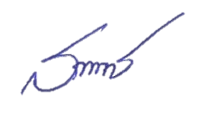
ลงชื่อ…………………………………………………….
( นางสาวสุภาพร ชัยเวทย์ )
เจ้าพนักงานสาธารณสุขปฏิบัติงาน
ความเห็นหัวหน้าสำนักปลัด
.......................................................................................................................................................................
.................................................................................................................................................. .....................
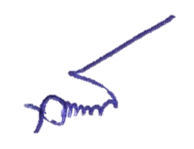

จ่าเอก…………………………………………………….
(นิพนธ์ วงพงคำ)
หัวหน้าสำนักปลัด
ความเห็นปลัดเทศบาล
.......................................................................................................................................................................
.......................................................................................................................................................................
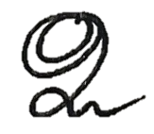

ลงชื่อ…………………………………………………….
(นายวุฒิชัย ปู่วัง)
ปลัดเทศบาลตำบลบ้านเดื่อ
/ความเห็นนายกเทศมนตรี…
ความเห็นนายกเทศมนตรี
.......................................................................................................................................................................
.......................................................................................................................................................................
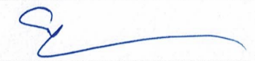

ลงชื่อ…………………………………………………….
( นายรวีโรจน์ สองทุ่ง )
นายกเทศมนตรีตำบลบ้านเดื่อ

